Плоштина на паралелограм и триаголник
29.04.2020
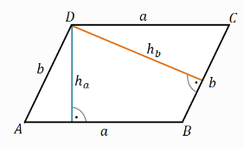
Плоштината на паралелограмот е еднаква на производот од должината на основата и соодветната висина т.е :

P = a · $h_{a}$ или P = b · $h_{b}$

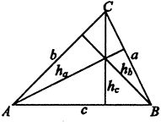
Плоштината на секој триаголник е еднаква на полу производот од должината на основата и соодветната висина т.е :

P = $\frac{a · h_{a}}{2}$ или P = $\frac{b · h_{b}}{2}$ или P = $\frac{c · h_{c}}{2}$

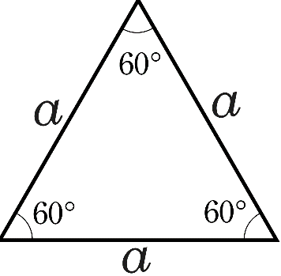
Плоштината кај рамностран триаголник се пресметува по формулата:
P = $\frac{a^{2 }· \sqrt{3}}{4}$

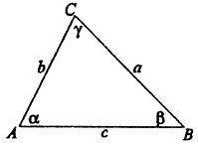
Плоштина кај разностран триаголник преку Хероновата формула:

Домашна работа: Учебник, страна 281/282, задачи 1,2,3 и 4

Изработените домашни да се испратат на ljiljanamileska@yahoo.com , претходно потпишани со име и презиме од ученикот и кое одделение најдоцна до 30.04.2020 год .

